

多种方式创建对象

目录
目录 2
1.1 复习 3
1.2 教学目标 3
1.3 理解继承 4
1.4 通过圣斗士星矢理解继承 4
1.5 生活中理解继承 4
1.6 从商城中分析继承 5
1.7 代码如何实现继承 8
1.8 案例 8
1.9 多种创建对象 -- 多种方式实现继承 8
1.10 继承中的原型链 8
1.11 大总结 -- 面向对象大总结 8
1.12 教学目标 8
1.13 从现实的角度理解继承 9
1.14 从编程的角度理解继承 9
1.15 继承使用场景分析 9
1.16 第一层 Object中的继承 – 最简单的继承—万物都继承在object 9
1.17 第二层 内置对象的继承关系 11
1.18 第三层 自定义对象的继承 11
1.19 第四层 多种方式实现继承 11
1.20 第五层 第三方框架实现继承 11
1.21 第六层 面向对象三大特性 11
1.22 第七层 面向抽象编程 面向接口编程 11
1.23 第八层 设计模式和继承 11
1.24 第九层 忘记模式 自创模式 挥洒自如，灵活运动 无招胜有招 11

复习

教学目标
理解继承
会用代码实现继承
理解继承的原型链机制
理解封装性
理解多态
理解接口
理解重载

理解继承

通过圣斗士星矢理解继承
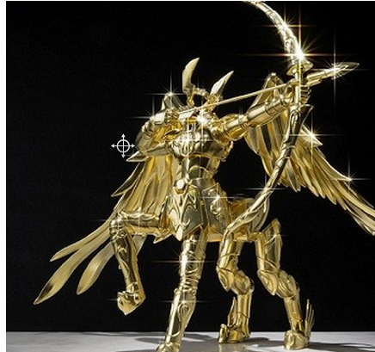
星矢不穿圣衣：能力一般
穿上青铜圣衣：变强
穿上黄金圣衣：拥有了黄金圣衣带来的力量以及黄金一箭
女神的能量：摸手
领悟到第七感：变得更厉害
总结：星矢通过穿上黄金圣衣拥有了黄金圣衣的力量和黄金箭
这就是我们今天要讲的继承。

从现实的角度理解继承
儿子女儿和父亲母亲长得很像包含两层含义：
儿子女儿拥有了父亲母亲的某些特性（方法属性）比如：双眼皮，单眼皮，身高，柳叶眉，刀眉，剑眉，聪明（主要是继承在母亲）
同时，儿子，女儿还有自己的一些特性，也就是儿子，女儿并不是和父亲或者母亲长得一模一样

从父母 儿子的角度理解继承。从两点分析：
第一点：我们长得和我们父母很像
眉毛 鼻子 嘴巴 身高 天赋
第二点：我们还有自己的一些特点
我们的某些部位可能和父母不一样

从商城中分析继承
思考普通类产品和服务类产品的相同点，不同点：
普通产品：书籍 手机 电脑
服务类产品：旅游 充值 团购（聚餐） 电影票
分析不同点和相同点
相同点：名称 图片 描述 价格 购买
属性的不同点：
衣服：尺寸XX XLL XLLLLL 款式 男款 裙子 设计师
电子书：版权 出版社 作者 ISBN 出版号 出版日期
方法的不同点：购买流程（）
- 书籍购买：点击购买--生成订单--物流 --收货
- 电影票购买：点击购买--生成订单--托管金钱--生成一个二维码--购买者拿着这个二维码或者凭证线下去电影院去让人家扫一下--这个时候平台才把金钱打到电影院的银行卡里面--完成这个流程
- 电子书购买：试读--购买之后允许阅读全部内容
总结：
名称都是购买，但是购买的流程不一样，就是代码不一样。。
Buy（）--抽象的
具体的购买是根据每个产品的不同而不同的
都叫buy，但是实现的代码是不一样的

下面我们用后台的 高级语言或者ES6描述以上代码
Class base{
Name
Price
Images
buy()
}
Class ebook：base{
Publisher
Author
PublishDate
Buy()//重写基类
}
Class close{
Sizes[x,xl,xxl,xxxl]
Colors[‘白色’]
Buy()//重写基类
}
Class p2p{
利率
赎回日期
Buy（）
}

术语总结
父类 基类
子类 派生类

子主题最终总结：
所谓的继承：
现实1：拥有父亲的特性 -- 编程世界：可以访问父类的属性和方法
现实2：拥有自己的一些特性：可以定义自己的一些属性和方法
多态：
动物
比如都是动物 但是人，狗，猫是不一样的。。。
产品的多态
都是产品，但是此产品非彼产品，也就是每种产品都有自己独特的东西
购买这个方法
但是购买，但是购买的方式是不同的。
总结多态：
对象的多态 ，方法的多态

为什么使用继承：
把相类似的功能--基类 父类里面
不同的定义在自身里面
避免重复
统一管理不同形态的对象集

代码实现继承

代码如何实现继承
先分析学生，老师，人的共同属性 不同属性
人的共同点：姓名 年龄 性别 身高 体重 联系方式 地址
学生的不同的属性：学号 座位号 专业 班级 逃课次数 迟到次数 裸奔次数 惩罚次数 中午表演的节目
学生的不同的行为：听课 逃课 早上迟到 晚上早退
老师的不同的属性：讲师编号 9527 教学内容
老师的不同的行为：讲课 监督 让同学裸奔 体罚学生
Person
Student
Teacther

案例
先从原型链的角度理解继承

第一层 Object中的继承 – 最简单的继承—万物都继承在object
万物都继承在object
准确的说：万物都继承自object.prototype
也就是说 所有的对象不管是内置，还是自定义都是继承自object
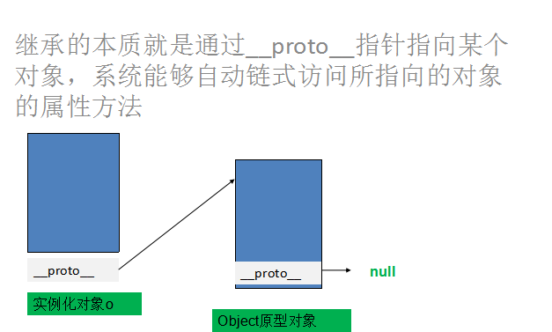

两个含义：
第一层：拥有了object 的所有特性（属性 方法）
第二层：我还拥有自己的特性

toString（）
Array String 等对象一般会重写toString（）
Object.prototype.toString()

比如：String对象他就拥有tostring方法还拥有自己的方法：比如substr，substring。。。。。也就是：js中的一切对象都能够访问object中的方法

第二层 内置对象的继承关系
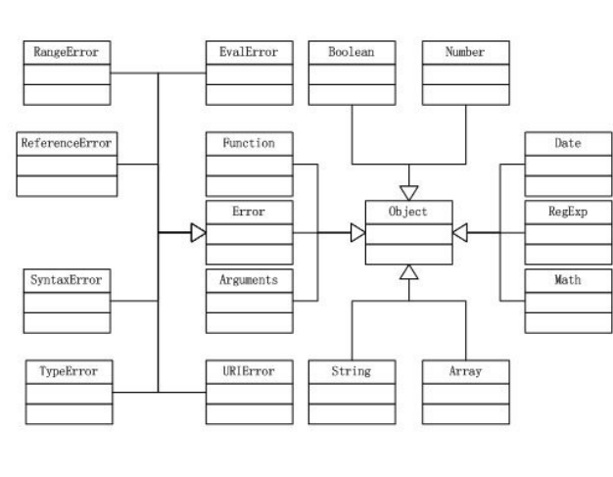

第三层 自定义对象的继承
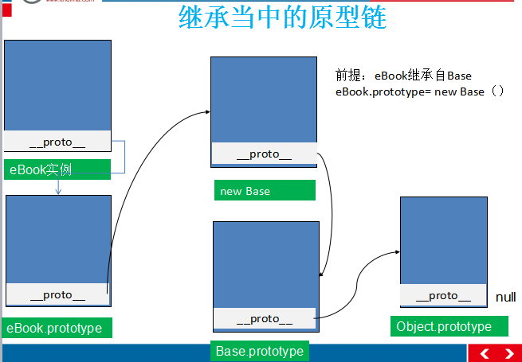

第四层 多种方式实现继承

原型实现继承
存在的问题
在Student的构造方法中，无法使用new Student("00001" , "张三" , 12) ；
创建对象，并初始化name和age属性，必须stu.name, stu.age进行赋值

构造函数实现继承

组合继承

拷贝继承

寄生组合继承 -- 了解

第五层 第三方框架实现继承

第六层 面向对象三大特性
继承性 多态 封装

封装：
函数：工具
对象：工具包
隐藏细节 隐藏复杂

多态
一件事情有多种形态。。。
人：男人 女人。。。
动物：每种动物都是不一样的。。。
多态能够保证生物的多样性。。。
产品 ：基类（产品）
电子书 服装 服务类产品
刚才：通过继承实现多态
方法的多态：
Buy：
购买一个电子书 ：可以在线阅读全部
购买一个手机：物流。。。
同类‘事物’，多种形态
人的多态：男人，女人
动物的多态：鸭子，鹅，鸡，猪。。。，
动物叫声多态：虽然动物都会叫，但是叫声也是多态的—鸟鸣，猪吼，虎啸，狼嚎，龙吟，猿鸣，马嘶，狮吼，犬吠，鸟啼

重载
定义
定义:一个方法,名称相同,通过参数个数不同或者参数的类型不同执行不同的功能
但是js不支持重载
不支持 根据参数的不同调用不同的函数 XXX
Js 如果你传递不同的参数，js无法识别
js永远只会调用调用后面的同名函数
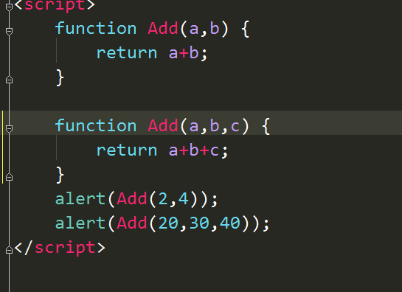
我们可以通过两种方式实现重载
Arguments
Typeof

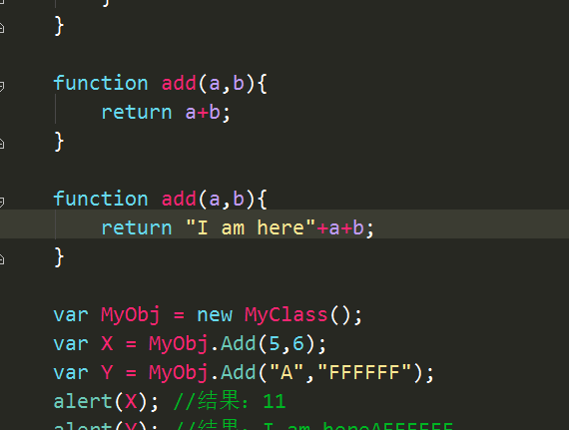

重载和多态的关系
叫声：猪叫 鸟叫
add方法：传递两个数字 和 传递两个字符串实现的相加是不一样的。
这是函数的多态：都是相加函数，但是每种相加是不一样的。

第七层 面向抽象编程 面向接口编程
80接口 5年以上

第八层 设计模式和继承

第九层 忘记模式 自创模式 挥洒自如，灵活运动 无招胜有招

大总结 -- 面向对象大总结

面向对象编程思维
提炼属性 方法

构造函数
构造基础 构造函数进阶
实例拷贝理论

原型对象

属性
双对象法则
构造函数属性
原型对象属性
私有属性
共有属性
静态属性

原型链
属性搜索机制
继承上的原型链

三个作用
封装框架
XXXX
描述数据
标准的json格式
Var data =[{},{},{}]
Var data = {list:[{},{},{}]}
面向对象编程和数据绑定
++this.name+
formatString()
Replace
基础
正则表达式
$1 $2
$&
$’
结合函数

模板 arttemplate

拼接时代----
为什么我们进入了拼接时代

从对象认识整个js世界
BOM
内置
自定义
Function
鼻祖之间的原型链

从内存认识整个js直接
每个变量是如何在内存中存储的
引用类型 值类型
原型共享的本质----引用类型 值类型
实例和内存的关系
内存的生命周期

三大特性
封装性
继承性
多态性

实战
商城
星座
Ajax
课后：研究一下如何将你们前面学习的移动端的项目改成面向对象

下次讲课内容
框架
先讲模块
选择
事件
动画
Css
Dom

